**СПЕЦИАЛЬНЫЕ СИДЕНЬЯ ПРОИЗВОДСТВА ООО ТЕХНИКА**

Наша компания производит специальные кресла с 2017года.

Используя лазерный раскрой мы строим наши сиденья с предельной точностью, в конструкции широко применяем гальванические элементы, используем только современный нержавеющий крепеж, современные материалы для обивки. Сиденья и спинки мы отливаем из ППУ тем самым обеспечивая наилучший комфорт и поддержку.

*«Мы считаем, что наши кресла являются самыми удобными и самыми стильными в отрасли»*

Современная эстетика и эргономичность улучшают внешний вид и потребительские качества техники.

Гибкость производства (индивидуальные модификации на заказ).  
Конкурентное ценообразование благодаря умному, простому дизайну и эффективным технологиям производства.

Наши потребители используют только лучшие решения.

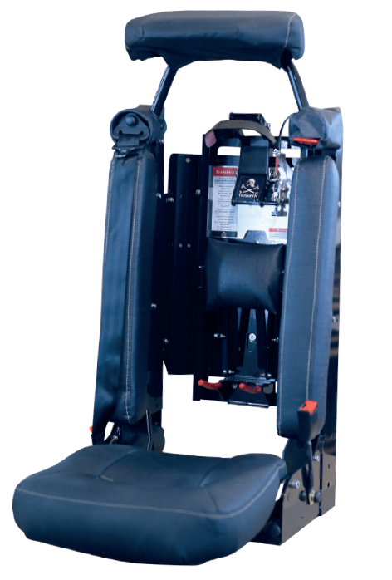

|  |  |
| --- | --- |
|  |  |
|  |  |
|  |
|  |
|  |
|  |
|  |
|  |
|  |
|  |
|  |
|  |
|  |

**В зависимости от объема скидка может достигать 15%**

Кресло предназначено для установки в кабину боевого расчета пожарного автомобиля и служит:

- для размещения дыхательного аппарата сжатого воздуха (далее - ДАСВ) в период оперативного ожидания вызова,

- комфортного и безопасного размещения пожарного с применением ремней безопасности при движении пожарного автомобиля,

- для оперативного выхода пожарного с надетым ДАСВ из пожарного

автомобиля,

- для посадки пожарного с надетым ДАСВ в кресло и автоматической фиксацией ДАСВ в сидении.

Кресло соответствует требованиям ТР-ТС «О безопасности колёсных транспортных средств» и ГОСТ Р 53328.

**ТИП-1 описание**

**Места командира отделения и расчета должны быть оборудованы индивидуальными сиденьями с интегрированным в них креплением дыхательных аппаратов со сжатым воздухом.**

**Сиденье должно иметь механические регулировки под разные типы дыхательных аппаратов, регулировочные элементы и замок должны иметь гальваническое покрытие исключающее появление коррозии в процессе эксплуатации.**

**Сиденье должно иметь механизм быстрой разблокировки дыхательного аппарата, включающий в себя систему механический замок и рычаг его активации.**

**В случае использования двухбаллонных дыхательных аппаратов сиденье должно иметь возможность их установки путем замены элементов крепления.**

**Сиденья должны быть оборудованы трехточечными ремнями безопасности, боковыми опорами для спины, откидывающимся подголовником, системой складывания подушки сиденья.**

**Сиденья должны соответствовать требованиям технического регламента Таможенного союза ТР ТС 018*2011 «О безопасности колесных транспортных средств».**

**Общее время выполнения заказа составляет не менее 4 недель при отсутствии товара на складе и в зависимости от количества.**

**Конструкция и техника всех сидений и систем защищены законом.**

|  |  |
| --- | --- |
|  |  |
|  |  |
|  |
|  |
|  |
|  |
|  |
|  |
|  |
|  |
|  |
|  |
|  |



Кресло относится к пожарной технике, служит для организации рабочего места пожарного в кабине боевого расчета пожарного автомобиля и предназначено для опоры спины и головы пожарного, при наличии или отсутствии на спинке кресла дыхательного аппарата, а также фиксации пожарного ремнями безопасности при движении автомобиля. Сидение поставляется с креслом как дополнительная опция.

**ТИП-3 описание**

**Места для боевого расчета должны быть оборудованы индивидуальными сиденьями с интегрированным в них креплением дыхательных аппаратов со сжатым воздухом.**

**Сиденье должно иметь механические регулировки под разные типы дыхательных аппаратов, регулировочные элементы и замок должны иметь гальваническое покрытие исключающее появление коррозии в процессе эксплуатации.**

**Сиденье должно иметь механизм быстрой разблокировки дыхательного аппарата, включающий в себя систему механический замок и рычаг его активации.**

**В случае использования двухбаллонных дыхательных аппаратов сиденье должно иметь возможность их установки путем замены элементов крепления.**

**Сиденья должны быть оборудованы двухточечными ремнями безопасности, боковыми опорами для спины, подголовником с нишей для хранения, отдельной подушкой, устанавливаемой на рундук в кабине боевого расчета.**

**Сиденья должны соответствовать требованиям технического регламента Таможенного союза ТР ТС 018*2011 «О безопасности колесных транспортных средств».**

|  |  |
| --- | --- |
|  |  |
| БЫСТРОСЪЕМ |  |
|  |
|  |
|  |
|  |
|  |
|  |
|  |
|  |
|  |
|  |
|  |

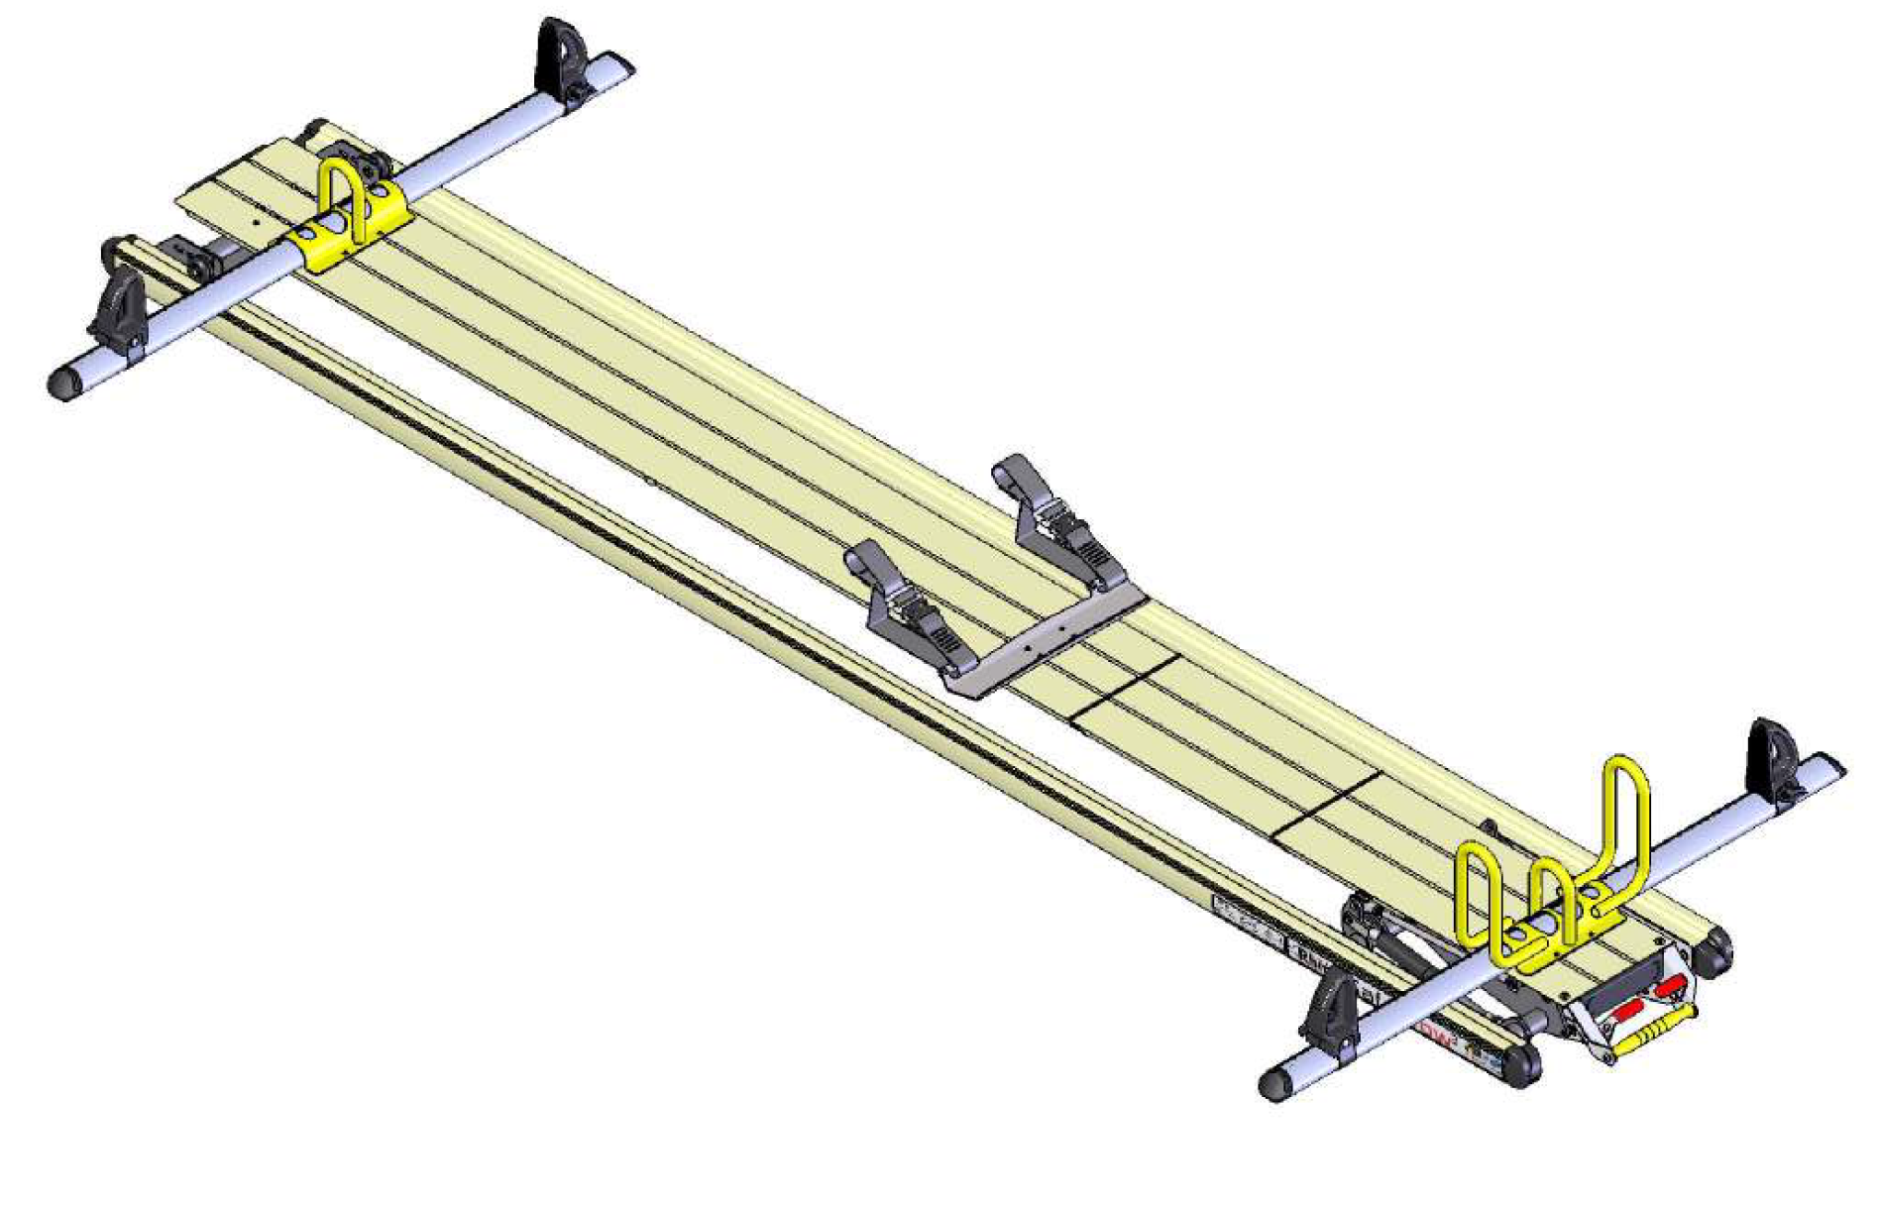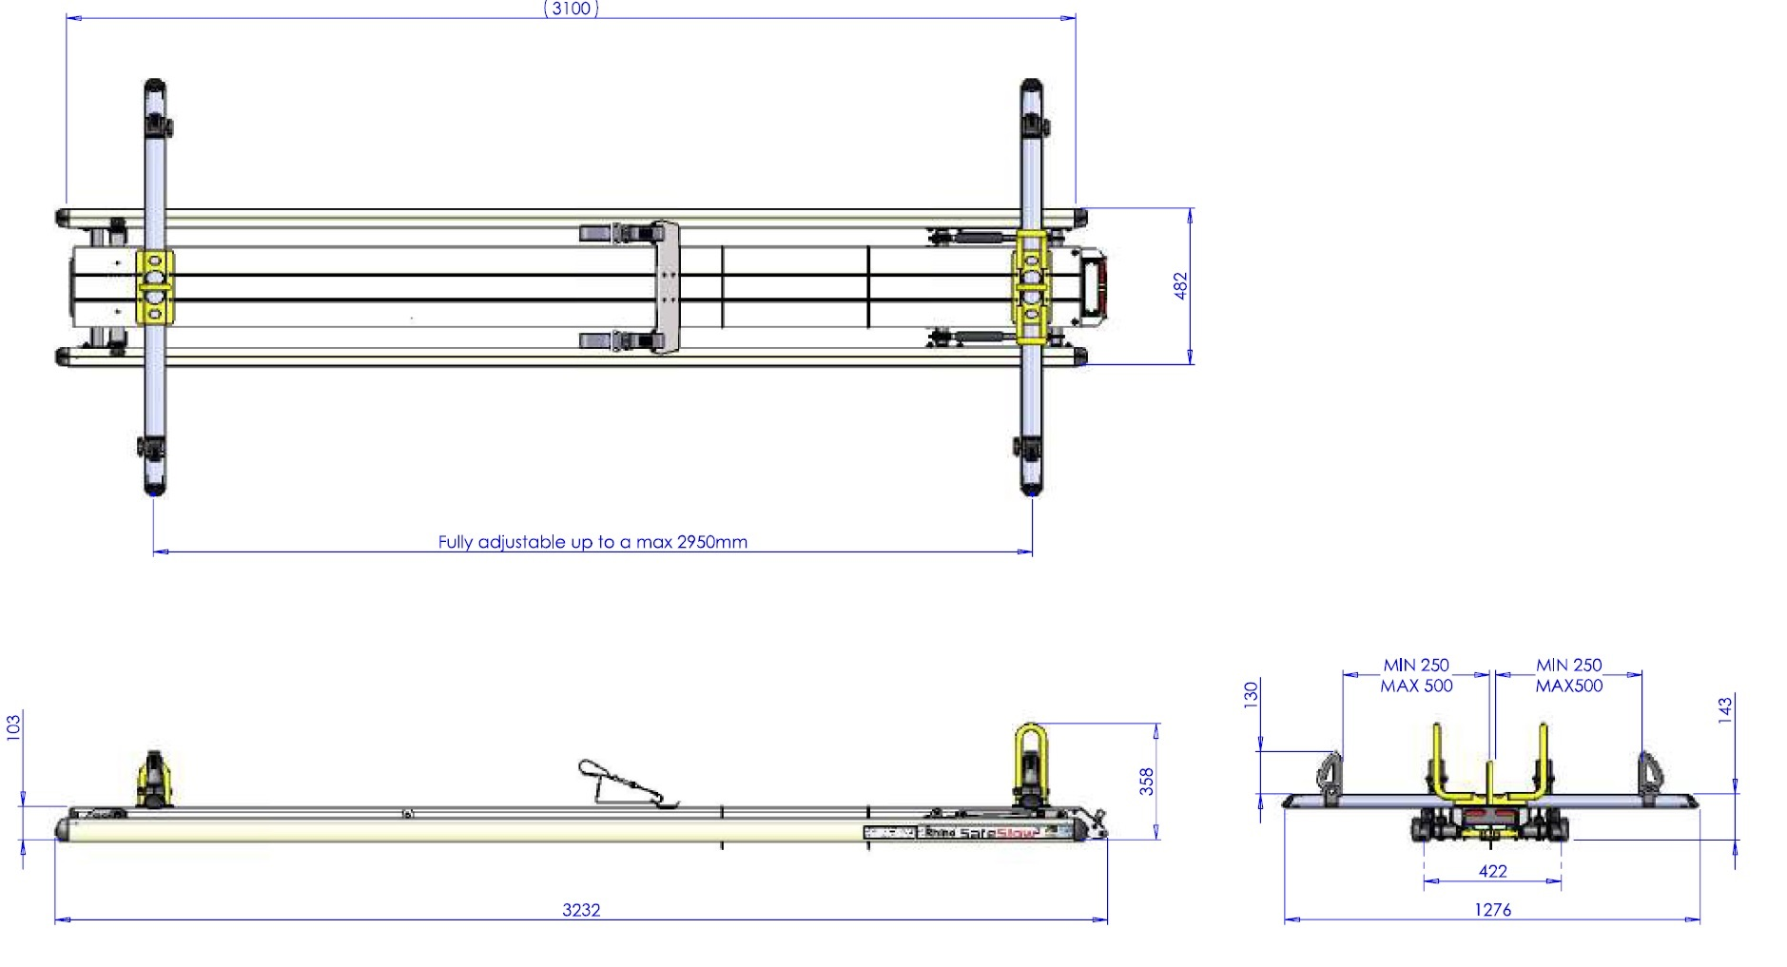

**БЫСТРОСЪЕМ описание**

**На крыше надстройки автомобиля должно быть предусмотрено крепление для ручных пожарных лестниц (лестницы штурмовки, 3-х коленной лестницы) с возможностью быстрого снятия и укладки лестниц с поверхности земли без подъема пожарного/спасателя на надстройку.**

**Быстросъемное крепление должно быть изготовлено из алюминиевого профиля, композитных материалов и нержавеющей стали.**

**Вес механизма крепления ручных пожарных лестниц составляет не более 60 кг.**



|  |  |
| --- | --- |
|  |  |
| Мачта CFV 182150 |  |
|  |
|  |
|  |
|  |
|  |
|  |
|  |
|  |
|  |
|  |
|  |

Рабочее напряжение: DC24V  
Источник света: Прожектор  
Рабочий ток: не более 30А  
Высота мачты: 1965mm  
Угол поворота ламп: 360°  
Вертикальный угол поворота: поворачивается приблизительно на 330°  
Скорость вращения: 6 r/мин  
Мощность лампы: 90 Вт/шт (LED)  
Вес: 40Kgs  
Вес установочного кронштейна: 20 кг  
Световой поток: 14000 Lm (суммарный)

**МАЧТА описание**

**На крыше кузова должна быть установлена телескопическая двухколенная осветительная мачта с дистанционным проводным и радиоуправлением, с не менее чем двумя светодиодными прожекторами мощностью по 90Вт с.**

**Телескопическая мачта должна укладываться в транспортное положение горизонтально при помощи электромеханического актуатора.**

**Высота подъема мачты не менее 1800 мм.**